CHENILLES DU COMPORTEMENT PERIODE 1

Semaine du 01 au 04 septembre
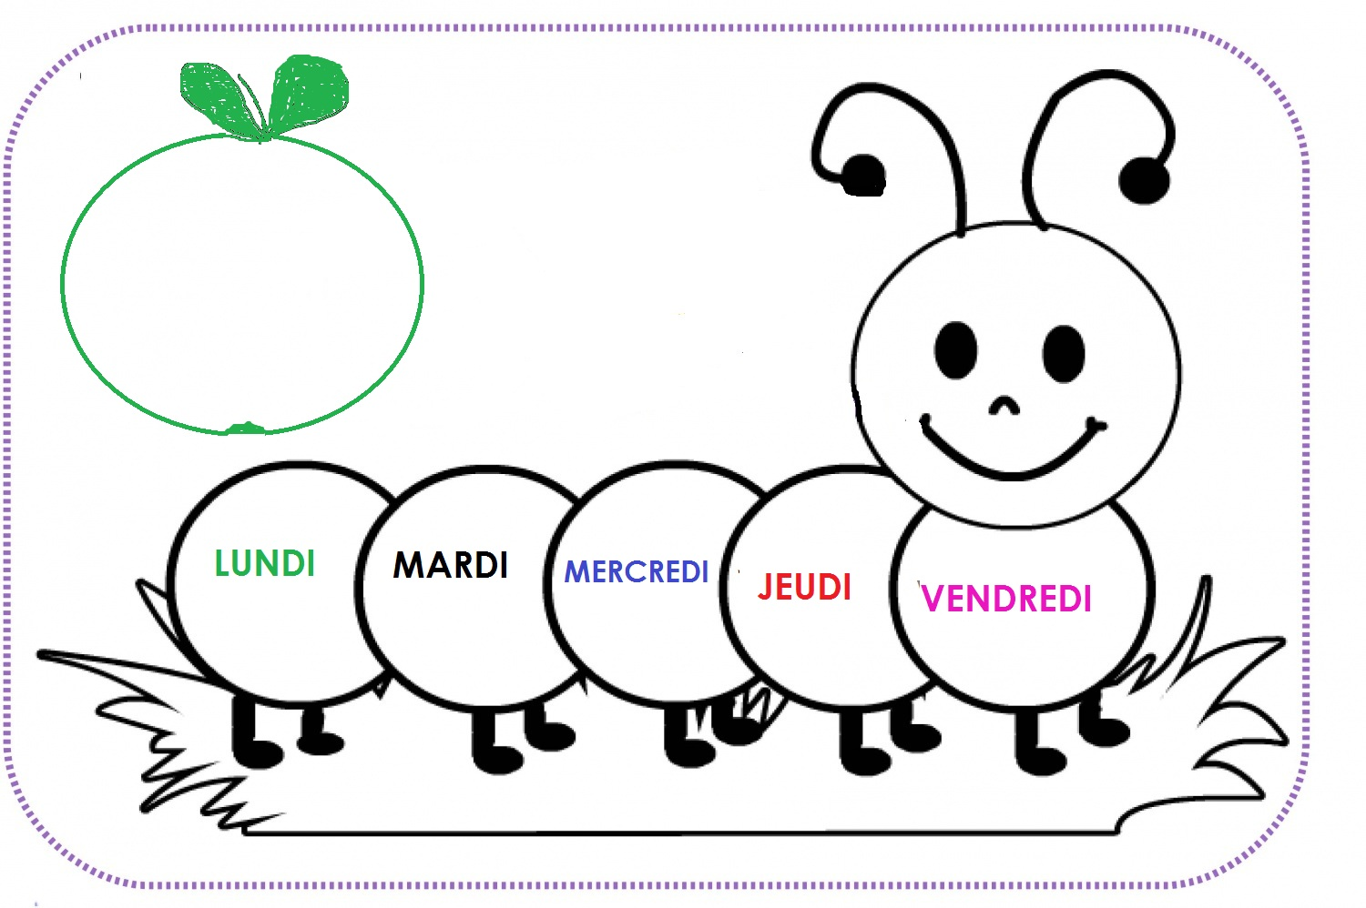
1
Semaine du 07 au 11 septembre
2
Semaine du 14 au 18 septembre
3

Semaine du 21 au 25 septembre
Semaine du 28 au 02 octobre
4
5
Semaine du 05 au 09 octobre
6

Semaine du 12 au 16 octobre
7

